
ИНФОРМАЦИОННЫЙ БЮЛЛЕТЕНЬ

- Организаторы соревнований.
Управление физической культуры и спорта Белгородской области,
БРОО «Федерация спортивного ориентирования»,
ГАУДО «Белгородский областной Центр детского и юношеского туризма и экскурсий».
Главный судья – Дмитриев И.В. сс1к.
Главный секретарь – Лукашова Е.В. сс1к.

- Время и место проведения.
Соревнования проводятся с 17 по 19 марта 2017 года в городе Белгороде.
Центр соревнований: ГАУДО «Белгородский областной Центр детского и юношеского туризма и экскурсий». Адрес: г.Белгород, ул.Кутузова, д 19.

- Программа соревнований.
Дата | Спортивная дисциплина | Код дисциплины по ВРВС
17 марта | кросс-спринт | 0830011811Я
18 марта | кросс-многодневный (пролог)
19 марта | кросс-многодневный (финал) | 0830051811Я
16 марта
- Заезд участников. Работа комиссии по допуску участников с 14 до 18 часов по адресу: г. Белгород, ул. Кутузова, д. 19.
17 марта
- Заезд участников. Работа комиссии по допуску участников с 10 до 12 часов по адресу: г. Белгород, ул. Кутузова, д. 19.
На месте старта соревнований комиссия по допуску работать не будет (не выдаются номера, ЧИПы, и т.д.).
14.00 – Открытие соревнований на месте старта первого дня соревнований.
14.30 – Старт соревнований.
17.30 – Награждение (арена соревнований первого дня).
18 марта
11.30 – Старт соревнований.
19 марта
11.30 – Старт соревнований.
14.00 – Награждение (арена соревнований третьего дня). Закрытие соревнований.

- Участники соревнований и условия их допуска.
К участию в Чемпионате области допускаются спортсмены по группам: мужчины и женщины 1996 г.р. и старше (МЖ 21).
К участию в Первенстве области допускаются спортсмены по группам: юниоры, юниорки (до 21 года) – 1997-2000 г.р. (МЖ20); юноши, девушки (до 17 лет) – 2001-2002 г.р. (МЖ16); мальчики, девочки (до 15 лет) – 2003-2004 г.р. (МЖ14).
К участию в соревнованиях «Фестиваль спортивного ориентирования» допускаются спортсмены по группам: МЖ10, МЖ12, МЖ40, МЖ50, МЖ60, МЖ70.
При количестве участников менее 5 человек группы могут быть объединены.

- Финансовые условия участия в соревнованиях.
Расходы по участию в соревнованиях (проезд, питание, проживание, заявочный взнос) несут командирующие организации или сами участники.
Заявочный взнос за участие в Соревнованиях:
Группа | Заявочный взнос за 17 марта | Заявочный взнос за 18,19 марта | Заявочный взнос за 17,18,19 марта
МЖ 10-20 | 50 руб. | 200 руб. | 250 руб.
МЖ 21, 40, 50 | 200 руб. | 400 руб. | 600 руб.
МЖ 60,70 | 150 руб. | 300 руб. | 450 руб.
Студенты очного обучения | 150 руб. | 300 руб. | 450 руб.

Пенсионеры по возрасту, участвующие в своей возрастной группе заявочный взнос: 150 руб. в день.
Допускается участие в соревнованиях отдельно 17 марта и в блоке 18-19 марта.
Отметка электронная SFR

Реквизиты оплаты заявочного взноса по перечислению:
Белгородская региональная общественная организация «Федерация спортивного ориентирования»
Юридический адрес:
308010, г. Белгород, ул. Кутузова, д.19
Почтовый адрес:
308010, г. Белгород, ул. Кутузова, д.19
Реквизиты:
ИНН 3123223443, КПП 312301001
ОКАТО 14401365000
р/сч. 40703810800020000120 в
ПАО УКБ «БЕЛГОРОДСОЦБАНК» Г. БЕЛГОРОД
БИК 041403701
К/сч. 30101810100000000701
Электронная почта: fsobel@rambler.ru

С пометкой «Целевой заявочный взнос на участие в соревнованиях от команды «____».
При прохождении комиссии по допуску участников необходимо предоставить копию документа об оплате взноса. Оплату по перечислению необходимо произвести до 16 марта 2017 года.
Также заявочный взнос можно оплатить при прохождении комиссии по допуску участников в бухгалтерию БРОО «Федерация спортивного ориентирования». Адрес: г.Белгород, ул.Кутузова, д 19.

Расходы производятся по следующим статьям:
- приобретение наградной атрибутики (дипломы, медали), оплата питания судейского аппарата несет Управление физической культуры и спорта Белгородской области;
- подготовка и издание спортивных карт, подготовка мест проведения соревнований, компьютерное обеспечение, изготовление нагрудных номеров, приобретение канцелярских товаров, приобретение призов, услуги автотранспорта на соревнованиях, командирование специалистов для подготовки и проведения соревнований, подготовка дистанций, за счет заявочных взносов.
Заявочный взнос не является коммерческим и не покрывает всех расходов на проведение соревнований.

- Заявки.
Предварительные заявки на участие принимаются до 13 марта на сайте: http://bel-orient.ucoz.ru/.
В комиссию по допуску подается: - оригинал заявки, заверенной врачом и территориальным органом власти в области физической культуры. К заявке прилагаются:
- целевая медицинская справка на данные соревнования, если в официальной заявке на данного спортсмена отсутствует допуск врача;
- паспорт или документ, его заменяющий;
- классификационная книжка с подтверждением выполнения норм соответствующего спортивного разряда или спортивного звания за последние два года;
- полис страхования жизни и здоровья от несчастных случаев.

7. Условия подведения итогов
В личных спортивных дисциплинах, результаты определяются по времени в соответствии с Правилами вида спорта.
Спортивная дисциплина «кросс-спринт» проводится в 1 забег.
Спортивная дисциплина «кросс-многодневный» проводится в 2 забега. Результаты определяются по сумме времени в прологе и в финальном забеге.

- Награждение.
Победители и призеры «кросс-спринт» (17.03) награждаются дипломами и медалями Управления физической культуры и спорта Белгородской области,
Победители и призеры «кросс-многодневный» (сумма времени 18.03 и 19.03) награждаются дипломами, медалями Управления физической культуры и спорта Белгородской области и памятными призами.

- Местность и карты соревнований.
17 марта
Местность: район соревнований расположен в парковой зоне в 10 км от г. Белгорода.
Лес сосновый, местами с подлеском. Проходимость от хорошей до средне пробегаемой. Грунт песчаный. Дорожная сеть развита хорошо.
Представлена ландшафными зонами:
- микрорельеф различной конфигурации;
- равнинная часть с большим количеством линейных объектов (дороги, границы растительности).
Карта: масштаб 1:5000, высота сечения рельефа – 2,5 метров. Легенды впечатаны в карту и выдаются дополнительно. Корректировка: июль 2016 г., Ехлаков А.Д.
18 марта
Местность: район соревнований расположен в 25 км от г. Белгорода Лес смешанный, с подлеском. Преобладающая порода деревьев, сосна. Встречается берёза, акация. Проходимость от хорошей до трудно пробегаемой. Грунт песчаный. Дорожная сеть развита хорошо.
Представлена ландшафными зонами:
- микрорельеф различной конфигурации;
- равнинная часть с большим количеством линейных объектов (дороги, границы растительности);
- небольшие заболоченные участки.
Местами встречаются поваленные деревья, которые дополнительно затрудняют бег.
Карта: масштаб 1:10000, высота сечения рельефа – 2,5 метров. Легенды впечатаны в карту и выдаются дополнительно. Подготовлена: ноябрь-декабрь 2016 г. Ехлаков А.Д.
19 марта
Местность: район соревнований расположен в 22 км от г. Белгорода Лес смешанный, с подлеском. Преобладающая порода деревьев, сосна. Встречается берёза, акация. Проходимость от хорошей до трудно пробегаемой. Грунт песчаный. Дорожная сеть развита средне.
Представлена ландшафными зонами:
- микрорельеф различной конфигурации;
-лес с линейными объектами (границы растительности, дороги).
Местами встречаются поваленные деревья, которые дополнительно затрудняют бег.
Карта: Масштаб 1:7500 м. высота сечения рельефа – 2,5 метров. Легенды впечатаны в карту и выдаются дополнительно. Подготовлена: осень 2015 г., весна 2017 г. Ехлаков А.Д., Лукашов Ю.В.

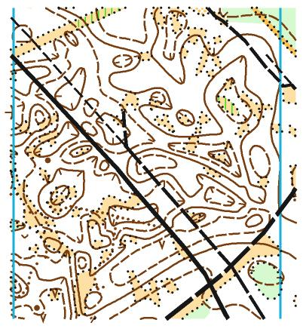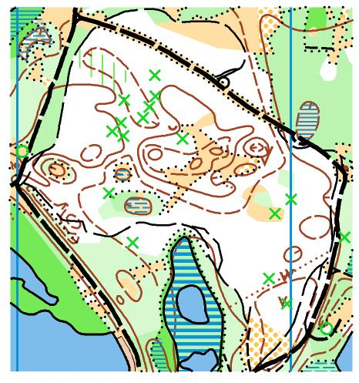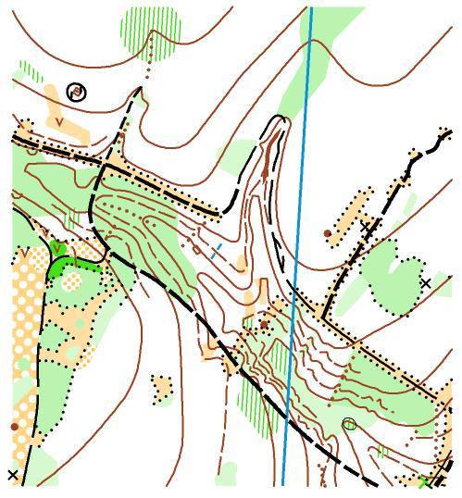

10. Размещение участников.
Детская туристская база ГАУДО «Белгородский областной Центр детского и юношеского туризма и экскурсий» (70 мест).
Адрес: 308010, г. Белгород, ул. Кутузова, 19.
По вопросам размещения и оплаты обращаться: Морозова Елена Григорьевна, тел. (4722) 34-57-02, 8-905-676-02-64 пн.-пт. с 09.00 до 18.00

Стоимость проживания
№ п/п | Наименование услуг | Удобства | Цена с 1 чел. в сутки (руб.)
1. | 4-х местные номера | Чайник (в номере); душ, холодильник, телевизор(на этаже) | 300
2. | 2 (3)-х местные номера | душ, туалет, холодильник, телевизор, чайник | 540
3. | 2-х комнатный  (2-х местный) номер класса «Люкс» | душ, туалет, холодильник, телевизор, чайник | 1020

Информация о соревнованиях на сайте: http://bel-orient.ucoz.ru/.

Контактные телефоны:
Лукашова Елена Викторовна сот.8 910 321 0187; раб. 8 (4722) 31-55-93

